***Осенний праздник "Приключения домовенка Кузи" 27.10.2022***

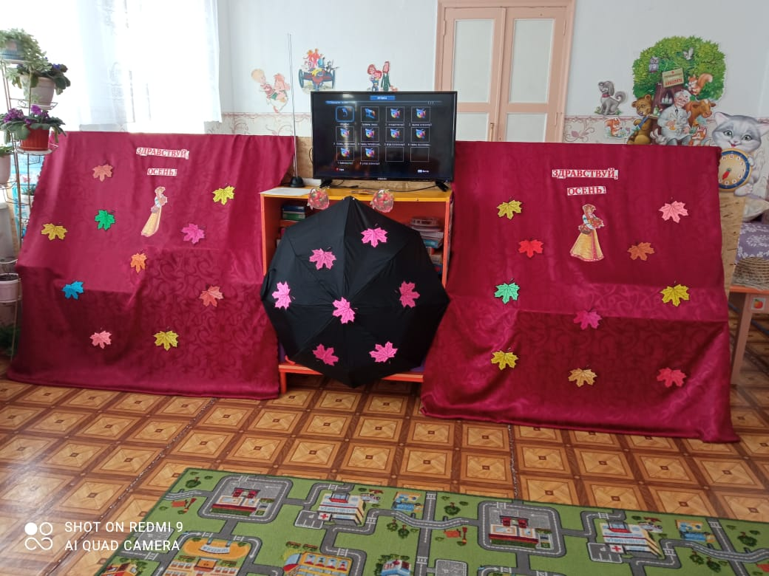

**Действующие лица:**

Ведущий – Дорофеева О.В. – воспитатель старшей группы;

Осень – Михайлова Н.В. – музыкальный руководитель;

Домовенок Кузя – Забелина В.В. – родитель;

Лесовичка Леночка – Налабордина Вика – воспитанница старшей группы.

**Ведущий:**

За окошком тучи, лужицы блестят.

Звонкие дождинки осыпают сад.

Улетают листья разноцветной стаей –

К нам приходит в гости Осень золотая!

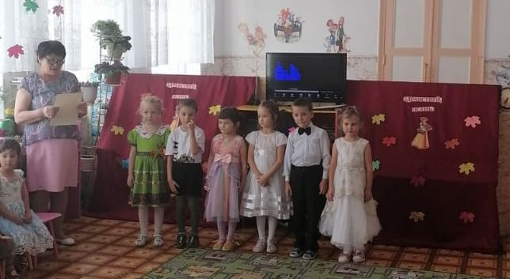

**Вика:** Наша осень хороша –

В золоте все улицы!

Мы гуляем, не спеша,

Красотой любуемся.

**Рома:** Всюду желтая листва,

В небе ясном – синева,

Ярко лужицы сияют,

В мокрых капельках трава.

**Ксюша:** Листья золотом расшиты,

Тропки дождиком умыты,

В ярких шапочках грибы –

Все нам, осень даришь ты!

**Денис:** Листопад все кружится,

Осень наступает,

В золотые лужицы

Листики бросает.

**Катя:** Засыпает улицы,

Лес, и луг, и поле…

Ну, а в небе жмурится

Солнце золотое.

Дети садятся на стульчики

**Ведущий:**

Осень нам подарит песенку дождей,

Полные корзинки спелых овощей.

Сказочною феей прилетит в наш зал

И устроит праздник – пестрый карнавал!

Под музыку входит Осень

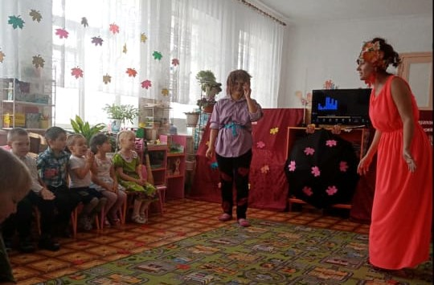

**Осень:**

Сотворила я чудес, друзья, немало!

В золото деревья одевала,

В сером небе яркой птицею летела

И на праздник к детям вовремя успела.

Песня «Осень золотая в гости к нам идет»

**Осень:**

Осень дарит листопад,

Спелых яблок полный сад

Лес нарядный в яркой краске,

А еще нам дарит сказку!

«Танец погремушек» - младшая группа

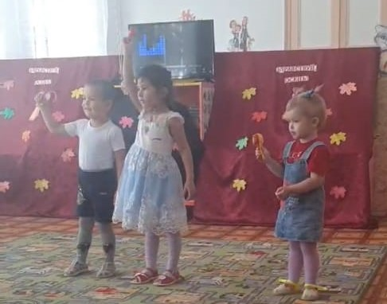

*(По окончании танца на венике влетает****домовенок Кузя****.)*

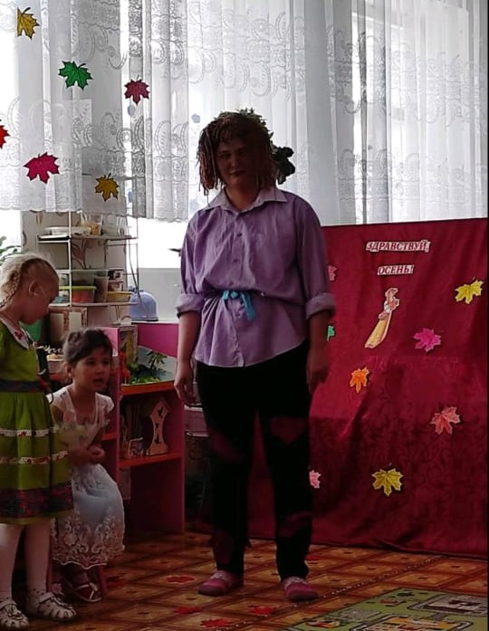

**Кузя:** Здравствуйте, ребятки?

**Осень:** Ребята, посмотрите, к нам прилетел **домовёнок Кузя**. А что же с тобой произошло?

**Кузя:**

Я – Кузя Домовой,

Веселый озорной!

Скажу вам, между прочим,

Я – домовитый очень.

Да вот!

Взял метлу, чтоб подмести,

А она меня — нести.

Лишь взмахнул — и полетел.

Долго были мы в пути,

Но куда, однако, сели?

**Осень:** В детский сад!

**Кузя:** В детский сад? А что вы делаете в детском саду?

**Осень:** Кузя, у нас **осенний праздник**. Мы поем, танцуем, играем, веселимся.

**Кузя:** А можно я повеселюсь вместе с вами?

Игра «Пугало» (совместно с родителями)

**Осень:** Посмотрите, вот так чудо!

В этот зал из ниоткуда

Лист примчался золотой,

Весь в узорах, расписной.

Рассмотри его скорей!

Здесь же имена детей!

Сможет листик подсказать,

Кто готов стихи читать

Про осень золотую,

Волшебную такую.

Чтение стихов

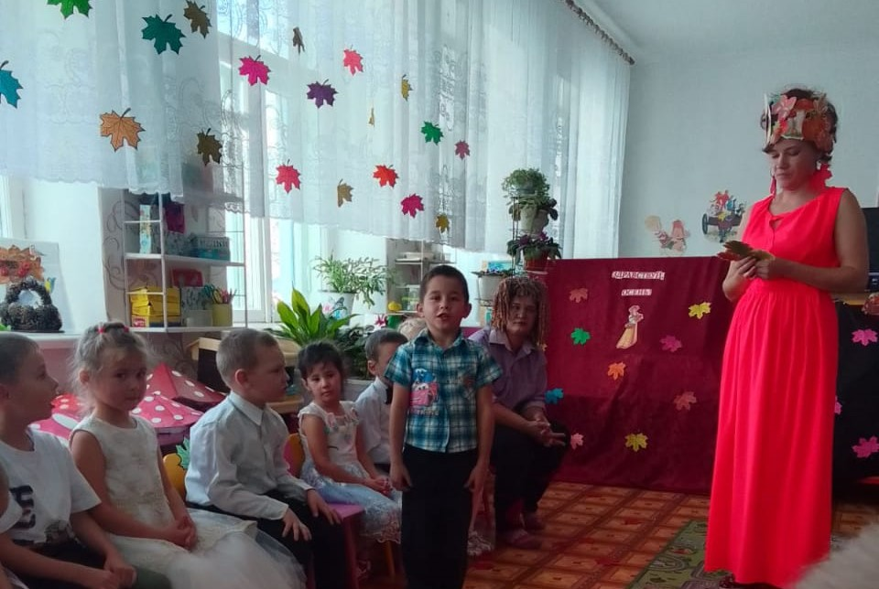

**Кузя:**

Детки урожай собрали

И стихи нам прочитали –

Надо деток угостить,

Чем-то вкусным накормить.

Вот возьму сейчас корзинку,

В лес пойду я по тропинке.

Для румяных пирогов

Много там найду грибов.

*Под музыку входит Лесовичка Леночка*

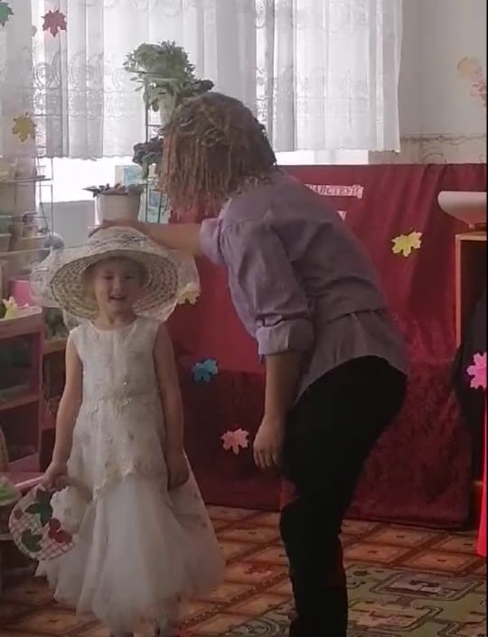

**Кузя:**

Это что еще за чудо!

Появилась ты откуда?

Аль ты птичка, аль лягушка,

Аль неведома зверушка?

**Лесовичка Леночка:**

Я не мышка и не птичка.

Леночка я – Лесовичка.

Я в родном лесу живу,

Охраняю здесь траву,

Все деревья и кусты,

Берегу жучков, цветы.

Целый день в лесу брожу –

За порядком я слежу.

**Кузя:**

Ах, милая ты Леночка,

Лесная наша девочка,

Подскажи, не утаи –

Где растут грибы твои?

Я испечь пирог хочу

И тебя я угощу.

**Леночка:** Посмотрите: там и тут

Крупные грибы растут.

**Кузя:**

Я дорожки и тропинки

Обойду в густом лесу,

Полную грибов корзинку

Я в избушку принесу.

Танец «Мухоморы»

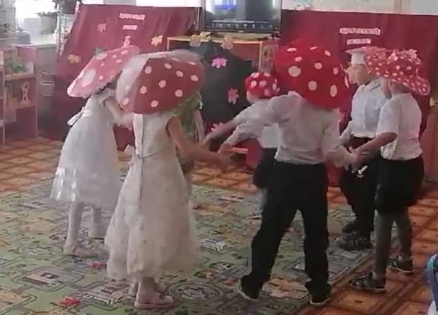

**Кузя:**

До чего люблю я осень!

Урожайная пора!

Фруктам, овощам, грибочкам

Радуется детвора!

**Осень:** Щедрой осенью красивы

Все поля, леса и нивы.

Хоть недолго до зимы –

Будем славить Осень мы!

Финальный общий танец «Бабочки»

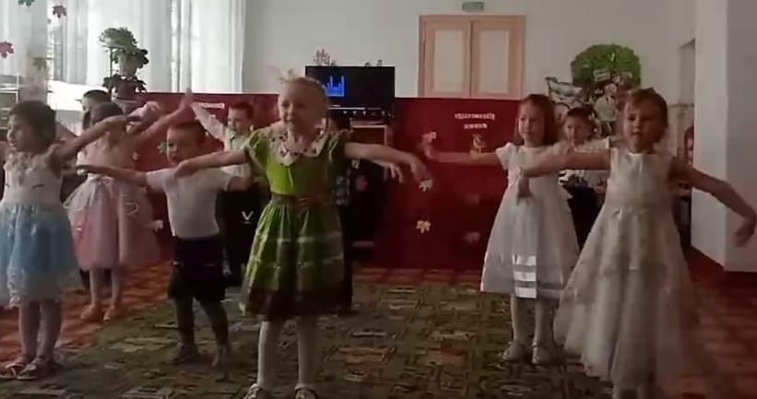

**Осень:** Праздник был наш так хорош!

Лучше в мире не найдешь!

За это, милые друзья,

Вручаю вам подарки я.

Осень вносит в зал корзину с угощением

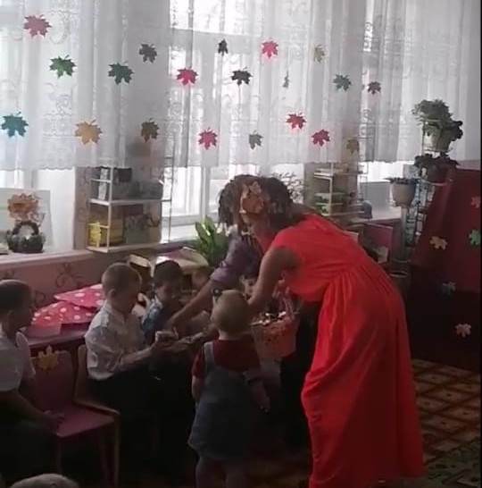

**Кузя:**

Вот такое угощенье

Всем по вкусу, без сомненья.

Как все вкусно и красиво!

Скажем Осени: «Спасибо»!

**Осень:** Вот и подошел к концу наш осенний праздник!

В золотом сиянье, утром на заре,

Я уйду неслышно, скоро в ноябре.

Серебристый иней травы скроет пусть.

Ждите меня, дети! Через год вернусь.

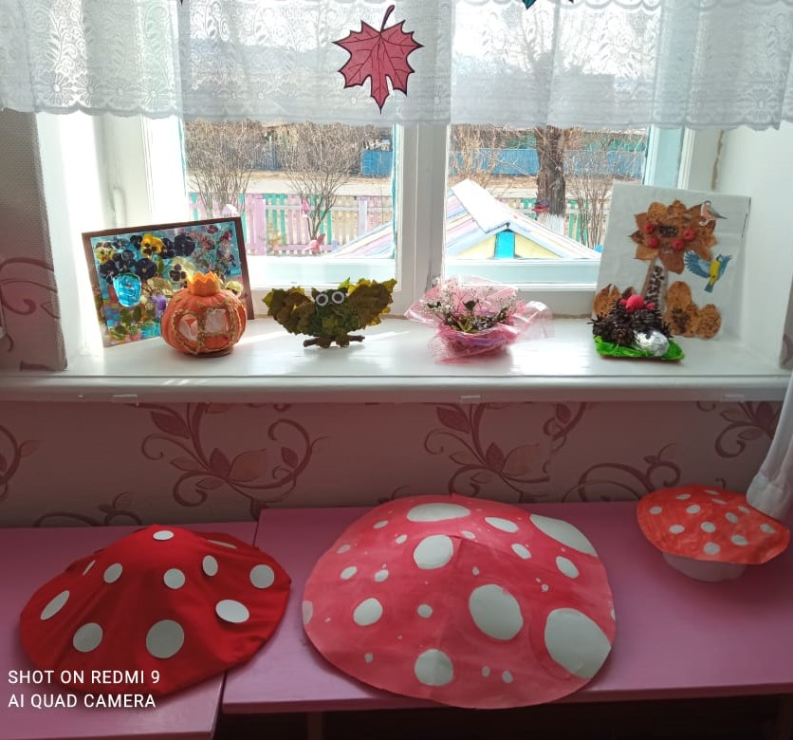

***Спасибо за внимание!***